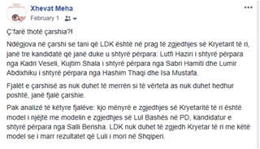
Cfare thote çarshia?!

Ndegjova ne çarshi se tani qe LDK eshte ne prag te zgjedhjes se Kryetarit te ri, jane tre candidate qe jane duke u shtyre perpara: Lutfi Haziri i shtyre perpara nga Kadri Veseli, Kujtim Shala i shtyre perpara nga Sabri Hamiti, dhe Lumir Abdixhiku i shtyre perpara nga Hashim Thaqi dhe Isa Mustafa.

Fjalet e çarshise as nuk duhet te merren si te verteta as nuk duhet heshur poshte, jane fjale çarshie.

Pak analize te ketyre fjaleve, kjo menyre e zgjedhjes se Kryetarit te ri eshte model i njejte me modelin e zgjedhjes se Lul Bashes ne PD, kandidatur e shtyre perpara nga Sali Berisha. LDK nuk duhet te zgjedh Kryetar te ri me kete model se i mere rezultatet qe Luli i mori ne Shqiperi.

